惠翔幼兒園2月份餐點表
02月03日(一) | 02月04日(二) | 02月05日(三) |  | 02月06日(四) | 02月07日(五)
早上點心  玉米濃湯 | 早上點心  青菜貢丸湯 | 早上點心  酸辣湯 |  | 早上點心  甜不辣湯 | 早上點心  水餃湯
午餐  瓜子肉  蕃茄炒蛋  青菜  湯 | 午餐  京醬肉絲  螞蟻上樹  青菜  湯 | 午餐  宮保雞丁  培根炒黃瓜  青菜  湯 |  | 午餐  魚排  客家小炒  青菜  湯 | 午餐  火腿蛋炒飯  湯  水果
下午點心  肉羹麵 | 下午點心  河粉湯 | 下午點心  紅豆湯圓 |  | 下午點心  大滷麵 | 下午點心  廣東粥
02月10日(一) | 02月11日(二) | 02月12日(三) |  | 02月13日(四) | 02月14日(五)
早上點心  時蔬米苔目 | 早上點心  肉絲麵 | 早上點心  麵線羹 |  | 早上點心  豆花 | 早上點心  瘦肉粥
午餐  肉鬆  玉米炒蛋  青菜  湯 | 午餐  蜜汁雞丁  麵筋滷蘿蔔  青菜  湯 | 午餐  梅干燒肉  紅燒豆腐  青菜  湯 |  | 午餐  糖醋肉  炒海根  青菜  湯 | 午餐  什錦炒麵  湯  水果
下午點心  鹹稀飯 | 下午點心  米粉湯 | 下午點心  包子、飲品 |  | 下午點心  麵疙瘩湯 | 下午點心  八寶粥
02月17日(一) | 02月18日(二) | 02月19日(三) |  | 02月20日(四) | 02月21日(五)
早上點心  玉米濃湯 | 早上點心  青菜貢丸湯 | 早上點心  酸辣湯 | 早上點心  甜不辣湯 |  | 早上點心  水餃湯
午餐  瓜子肉  蕃茄炒蛋  青菜  湯 | 午餐  京醬肉絲  螞蟻上樹  青菜  湯 | 午餐  宮保雞丁  培根炒黃瓜  青菜  湯 | 午餐  魚排  客家小炒  青菜  湯 |  | 午餐  火腿蛋炒飯  湯  水果
下午點心  肉羹麵 | 下午點心  河粉湯 | 下午點心  紅豆湯圓 | 下午點心  大滷麵 |  | 下午點心  廣東粥
02月24日(一) | 02月25日(二) | 02月61日(三) |  | 02月27日(四) | 02月28日(五)
早上點心  時蔬米苔目 | 早上點心  肉絲麵 | 早上點心  麵線羹 |  | 早上點心  豆花
午餐  肉鬆  玉米炒蛋  青菜  湯 | 午餐  蜜汁雞丁  麵筋滷蘿蔔  青菜  湯 | 午餐  梅干燒肉  紅燒豆腐  青菜  湯 |  | 午餐  糖醋肉  炒海根  青菜  湯 | 放假
下午點心  鹹稀飯 | 下午點心  米粉湯 | 下午點心  包子、飲品 |  | 下午點心  麵疙瘩湯
 |  |  |  |  | 02月08日(六)
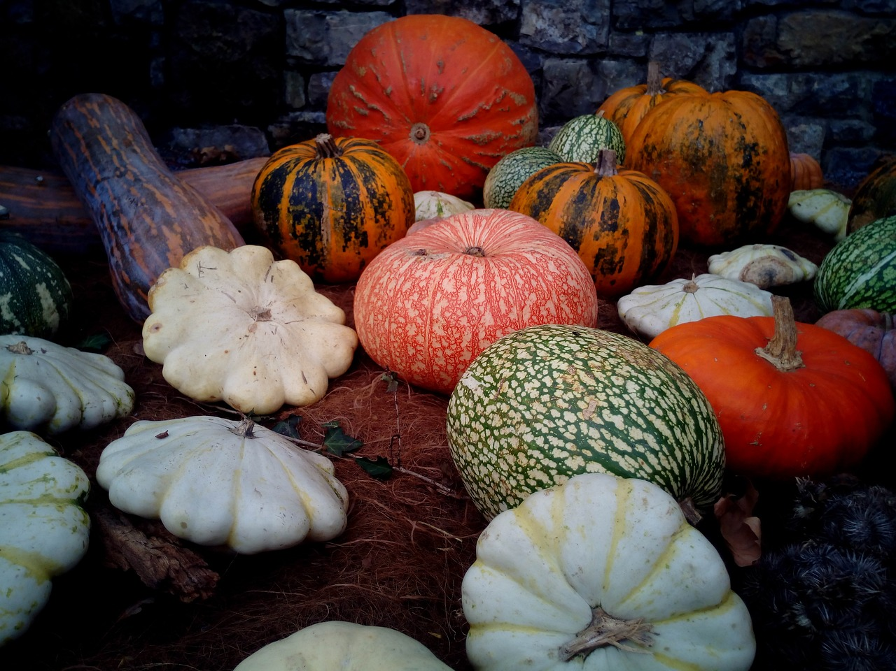 |  | 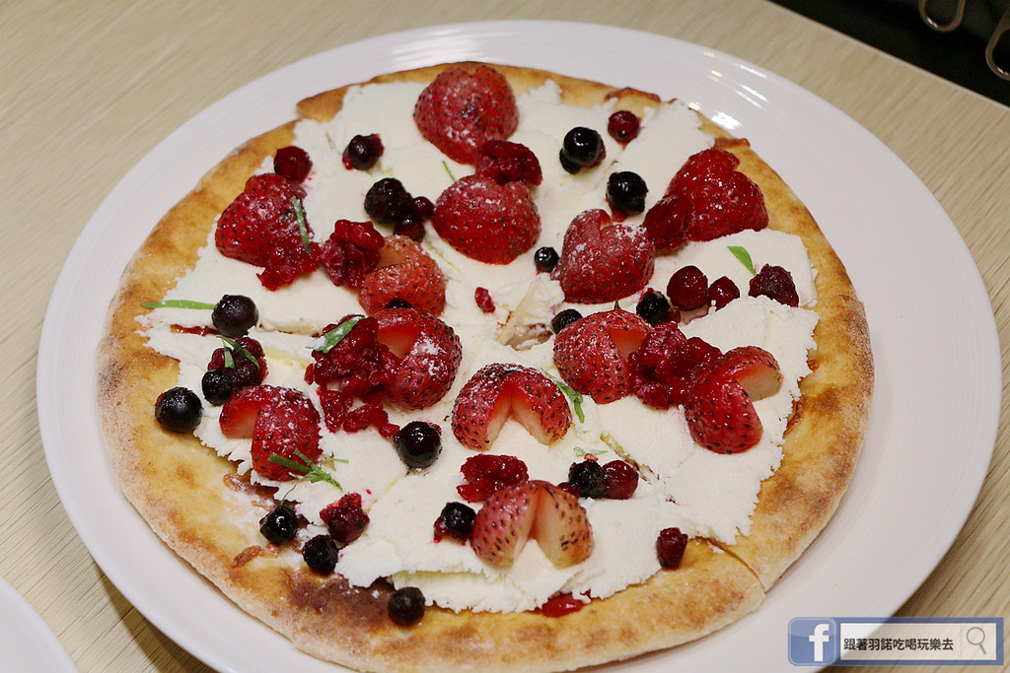 |  |  | 早上點心  米粉羹
午餐
番茄義大利肉醬麵
湯
水果
下午點心
綠豆麥片湯

